Муниципальное бюджетное общеобразовательное учреждение «Средняя общеобразовательная школа №2 г.Шебекино Белгородской области»

Приказ
«______» ________2022г. №_____

Об организации бесплатного питания обучающихся
детей-сирот и детей, оставшихся без попечения
родителей в школе в январе - мае 2021 – 2022 учебного года

На основании приказа МКУ «Управление образования Шебекинского городского округа №1934 от 30.12.2021г.«Об организации питания обучающихся в образовательных организациях январе – мае 2021-2022 учебного года», на основании постановления администрации Шебекинского городского округа от 22 декабря 2021 года № 1856 «Об утверждении положения об организации здорового питания детей и подростков в общеобразовательных организациях Шебекинского городского округа», в соответствии с СанПиН 2.3/2.4.3590-20 «Санитарно – эпидемиологические требования к организации общественного питания», СП 2.4.3648-20 «Санитарно-эпидемиологические требования к организациям воспитания и обучения, отдыха и оздоровления детей и молодёжи», МР 2.3.3.0233-21 «Методические рекомендации к организации общественного питания населения», письма департамента образования Белгородской области от 24 декабря 2021 года № 9-09/14/7266 «Об организации льготного питания школьников в 2022 году», бюджетным финансированием на 2021 год
приказываю:
1.Обеспечить бесплатным двухразовым питанием, из них получающих образование на дому – продуктовым набором («сухим пайком») на сумму фактически сложившейся стоимости двухразового горячего питания (завтрак – 53 руб. 63 коп., а обед – 80 руб.) следующих обучающихся детей – сирот и детей, оставшихся без попечения родителей, лиц из числа детей – сирот и детей, оставшихся без попечения родителей, лиц потерявших в период обучения обоих родителей или единственного родителя:

№  п/п | ФИО | Класс
1 | Алдабаева Людмила Александровна | 3А
2 | Прилуцкий Кирилл Игоревич | 10
3 | Линкович Ирина Евгеньевна | 10
4 | Роганин Михаил Михайлович | 2Б
5 | Барилко Ангелина Витальевна | 7Б
6 | Роганин Егор Михайлович | 3Б
7 | Пузиков Данил Алексеевич | 8А
8 | Черкашина Наталья Александровна | 8Б

2. Контроль за исполнением настоящего приказа оставляю за собой.
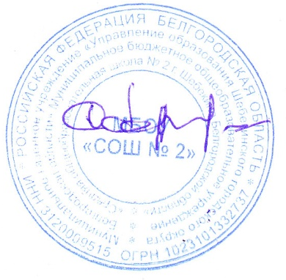

Директор школы С. Н. Карачаров

